未经允许 请勿引用

经济预测分析
第 45 期
国家信息中心 2012年10月26日

2012年工业运行分析及2013年展望

内容摘要：2012年以来，受成本上升、外需疲弱的影响，我国工业面临较大的下行压力，主要经济指标总体上呈减速运行态势，至今仍未出现明显的企稳回升信号。伴随着工业景气的下降，部分行业产能过剩更加明显，三角债问题开始浮出水面，部分外向型制造业出现向发达国家回巢和向其他发展中国家转移的趋势，我国工业遭遇到前所未有的挑战。2013年，随着欧债危机的舒缓以及国内稳增长政策的落实，我国工业经济运行的宏观环境将较2012年有所好转，工业增长将出现一定转机。加快去库存、去产能进度，促进结构转型升级，将成为工业的政策主线。
一、2012年工业运行形势及特征
在全球经济放缓、欧洲债务危机仍未有效解决的背景下，我国工业经济总体上延续了去年下半年以来的放缓趋势，并呈现出明显的结构调整特征。2012年1-9月，规模以上企业工业增加值累计同比增长10%，增幅逐月降低。下滑趋势由重工业向轻工业、由中游行业向上游行业和下游行业扩散，工业对国民经济的拉动作用减弱，并呈现出四个结构性特点：
1．轻重工业同时减速，重化工业遭遇增长瓶颈
目前，投资仍是拉动我国经济增长的主要力量，重工业增长的快慢直接决定整个工业的基本走向。1-9月份累计，重工业增加值同比增长9.7%，轻工业同比增长10.4%，重工业增幅持续明显小于轻工业，但差距趋于缩小。从2003年以来，我国重工业增速始终快于轻工业，今年出现慢于轻工业的情况，说明我国投资消费结构发生了重大变化，反映了结构调整取得进展。
图1.2012年工业增加值累计同比变化（单位：%）
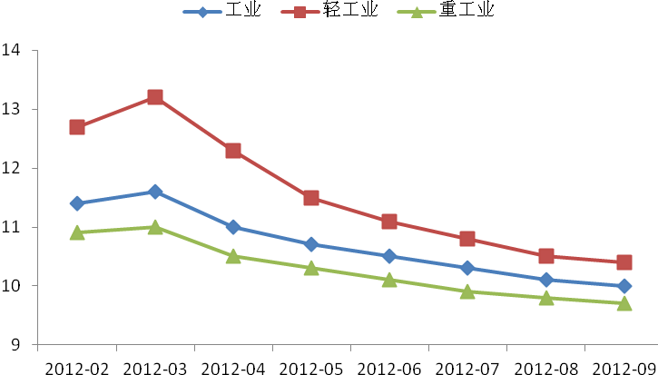
本文图表如无标注，数据来源均为Wind数据库
2．欧债危机影响工业品出口，外需型工业进入寒冬
随着我国全球制造大国地位的形成，工业扩张的产能有很大一部分是针对国际市场需求的，国际经济形势的变化会左右我国工业运行速度的快慢，特别西方经济二次探底，对我国出口产生明显影响，“一枝独秀”的光景已成为过去。数据显示，我国新出口订单指数由4月的52.2逐月回落，截至9月份，新出口订单指数为48.8。工业新订单指数从4月的54.5逐月回落到9月份的49.8。在全球经济难以明显好转的情况下，我国工业近期很难走出持续调整的趋势，去产能、去库存的周期还要持续一段时间。
图2. 2012年新出口订单指数和总的新订单指数对比图
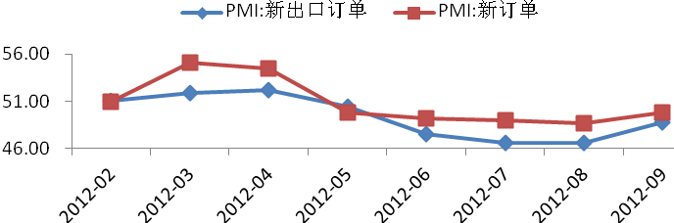
3．上游原材料工业与宏观经济同步下行，下游消费品行业相对稳定
我国历次工业调整基本上是按照由上游行业向中游行业再向下游行业的链条传递的。而本次调整已从上游行业影响到中游行业，但下游行业目前仍然表现出较强的抗周期性。统计数据显示，上游原材料行业增速下滑幅度明显大于消费品行业增速下滑幅度，说明目前工业的调整还没有结束，工业运行仍然存在下行的可能性。
4．西部地区工业投资增长较快，产业转移步伐加快
引导劳动密集型、资源密集型产业有序向中西部转移，一直是我国产业政策调整的方向。受金融危机以及东部沿海地区劳动力成本上升的影响，今年以来我国产业转移的推进速度明显加快。国家统计局数据显示，1-9月份，东部地区累计投资额达121764亿元，同比增长18.4%，累计增速比1-8月份回落0.2个百分点；西部地区投资累计61715亿元，同比增长24.1%。东部地区的固定资产投资增速明显低于西部地区，一方面说明东部沿海地区正在经历痛苦的产业调整，另一方面也说明区域间产业转移正在加快。
二、主要工业行业运行情况
在工业增速下降的情况下，大部分行业的增长速度也出现同步下降。在39个行业中，1-9月工业增加值同比增速上升的只有18个，而下降的多达21个，其中，与投资高度相关的原材料工业、装备制造工业下降最为明显。
1．原材料工业
受基础设施和房地产投资萎缩等因素影响，包括钢铁、有色、建材和化工在内的原材料工业生产形势低迷，部分行业处在整体性亏损边缘。从生产情况看，原材料工业增速呈下滑趋势，反映了产能过剩对原材料行业的影响。其中，钢铁行业受到房地产调控政策影响，前三个季度平均增速约为8%，远远低于去年水平；化学工业受需求和价格下跌因素影响，生产增长明显放缓。
图3. 2012年以来主要原材料行业工业增加值增长速度（单位：%）
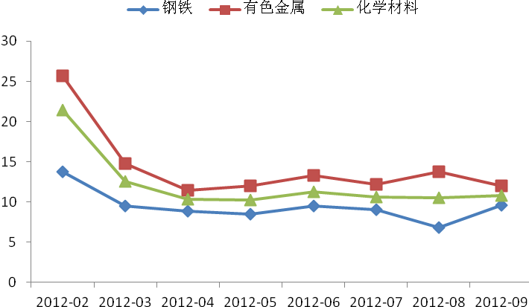
从利润情况看，原材料行业利润累计同比增速为负，呈现“降”字当头的特点。受市场需求和出口增速减缓的影响，钢铁行业、有色行业、化学行业利润总额同比分别下降60.77%、26.1%和21.3%,三大行业经济效益都跌至近5年来的新低。
表1. 2012年以来主要原材料行业利润总额增速（单位：%）
时间 | 化学原料 | 钢铁 | 有色金属
2012-02 | -28.79 | -94.02 | -12.25
2012-03 | -23.09 | -83.46 | -12.39
2012-04 | -24.44 | -56.98 | -20.12
2012-05 | -23.02 | -56.90 | -19.31
2012-06 | -22.48 | -56.45 | -21.36
2012-07 | -21.30 | -60.77 | -26.10
2012-08 | -20.20 | -67.40 | -29.00
2．装备制造业
生产增速均比上年同期有不同程度的下降，其中以交通运输设备制造业增速下降的幅度最大。该行业向来是工业经济的“晴雨表”，该行业增速大幅减慢反映出工业增速下行的严重性。
从利润情况看，通用设备、专业设备、交通运输、电气机械行业规模以上企业利润且总体为下降势头，反映当前装备制造业的盈利能力受到挑战。
图4.2012年以来主要装备制造业工业增加值增长速度（%）
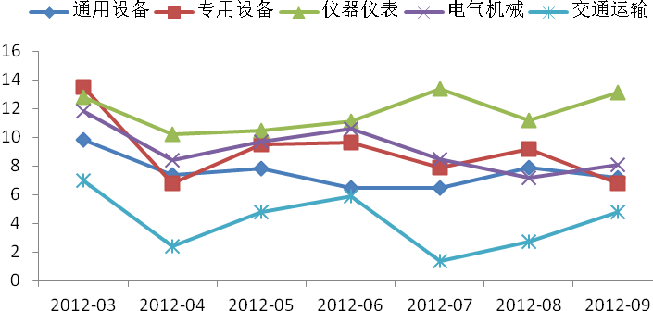
表2. 2012年以来主要装备制造业利润增长速度（单位：%）
 | 通用设备 | 专用设备 | 交通运输 | 电气机械 | 仪器仪表
2011-12 | 28.96 | 25.62 | 17.30 | 14.52 | 18.15
2012-02 | -4.61 | 3.49 | -7.54 | -3.45 | -18.71
2012-03 | -0.49 | 3.58 | -5.99 | -2.45 | -3.53
2012-04 | -2.40 | -1.24 | -13.36 | -5.17 | 4.85
2012-05 | -2.69 | -0.61 | -18.69 | -2.32 | 5.21
2012-06 | -0.61 | -2.00 | -13.74 | -1.54 | 8.68
2012-07 | -0.93 | -1.32 | -16.69 | 1.04 | 8.35
2012-08 | -2.00 | -1.60 | - |  | -
3．消费品工业
从生产情况看，主要消费品工业的情况相对好于其他行业，内需拉动作用较为明显。截至9月份，纺织业、食品制造业、饮料制造业、医药制造业工业增加值增速分别为10.1%、10.4%、12.7%、14.2%。但由于成本上升过快，主要消费品工业利润基本呈环比下降趋势。
图5. 2012年以来主要消费品工业增加值同比增长速度（单位：%）
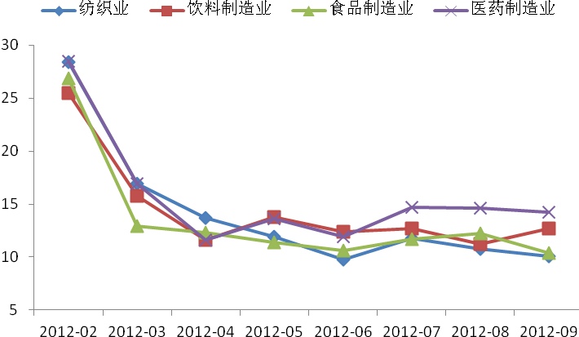
图6.2012年以来主要消费品工业利润总额同比增速（单位：%）
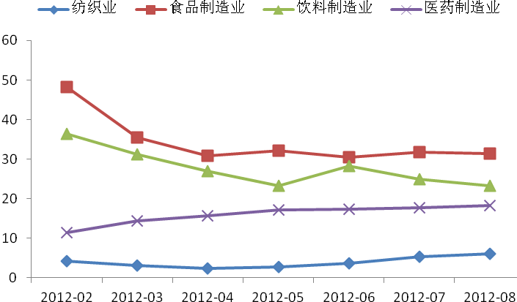
4．电子制造业
电子制造业生产增速平均水平低于去年同期。1-8月份出口交货值累计同比增长9.8%。但存在增产不增收的问题：今年2月份以后，电子制造业利润一直处于急剧下降的状态，3月、4月利润同比分别下降17%、16%，受国际市场需求萎缩的影响，部分外向型企业处于破产倒闭的边缘。
表3. 2012年以来电子制造业主要经济指标（单位：亿元,%）
 | 增加值增速 | 出口交货值 | 累计同比增长 | 利润总额 | 累计同比增长
2011-12 | 15.40 | 3563.90 | 14.00 | 252.51 | 8.65
2012-02 | 24.10 | 3030.40 | 8.20 | 12.30 | -40.83
2012-03 | 12.20 | 3249.80 | 8.60 | 31.98 | -12.17
2012-04 | 11.40 | 3168.60 | 11.20 | 42.22 | -17.02
2012-05 | 13.30 | 3356.50 | 11.10 | 55.85 | -16.50
2012-06 | 9.60 | 3497.60 | 11.20 | 89.72 | -2.75
2012-07 | 10.90 | 3330.60 | 10.70 | 100.71 | -1.63
2012-08 | 9.90 | 3543.10 | 9.80 | 116.51 | -2.90
2012-09 | 10.0 | - | - | - | -
三、当前工业运行中存在的主要问题
目前工业减速，是周期性因素和结构性因素产生共振的结果。产能过剩引起的供需失衡，制造成本上升以及技术进步缓慢导致的竞争力下降，都是当前工业运行中存在的突出问题。
1．部分外向型制造业出现转移和回巢迹象
从统计数据来看，近年来美国制造业对华投资放缓明显，我国成为美国制造业“回巢”的重点区域。2011年，美国制造业对外直接投资增长10.4%，相比2010年放缓0.8个百分点。从区域分布来看，对亚太、欧洲投资增速放缓，对北美投资增速大幅加快。其中，对我国制造业投资增速放缓12.7个百分点，位居各主要投资东道国之首。这说明，受劳动力成本上升、人民币升值、原材料价格飙升的影响，加上全球经济增长放缓等因素，中国制造业目前已经进入低谷和调整期。
表4. 2010-2011年美国制造业对外直接投资增速变化情况
 | 制造业对外直接投资增速(%)
 | 2011 | 2010 | 变化
所有国家 | 10.4 | 11.2 | -0.8
中国 | 10.4 | 23.1 | -12.7
欧洲 | 6.4 | 8.6 | -2.2
亚太 | 14.2 | 24.5 | -10.3
印度 | -3.6 | 2.2 | -5.9
墨西哥 | 13.9 | 5.7 | 8.2
加拿大 | 19.6 | 2.6 | 17
数据来源：作者根据美国商务部数据计算。
2．部分行业产能过剩问题凸显
目前，产能过剩已成为制约我国工业增长的最主要因素。其过剩程度为：钢铁21%，汽车12%，水泥28%，电解铝35%，不锈钢60%，农药60%，光伏电池95%，玻璃93%。如此大范围、大规模的产能过剩如果不能有效解决，将使我国工业陷入长期的萧条。
3．三角债问题浮出水面
受外部需求放缓和资金紧张的影响，“三角债”问题开始凸显，并有进一步蔓延扩大的趋势，其中机械制造、煤炭、钢铁行业的企业债务问题较为突出。1-7月，机械行业应收账款高达2.51万亿元，同比上升16.89%，远高于同期行业主营业务收入增幅（9.60%）。1-7月重型矿山、电工电器、工程机械等行业应收账款占主营业务收入的比重分别为37.5%、33.4%和35.7%。与20世纪90年代初的三角债危机不同，此次各种类型企业均有涉及，且中小企业和民营企业更为严重，地方投融资平台和大型基建项目成为三角债的源头之一。
4．工业生产成本压力增大
一是税赋、融资成本居高不下。目前中国企业的借贷成本已经超过10%，超过了大多数行业的资金利润率水平，企业赢利空间因贷款成本上升而被压缩，很多行业仅能维持保本微利经营。二是物流成本过高。据测算，中国的物流成本不但高于以制造业为主的印度、巴西、越南、菲律宾等发展中国家，而且也高于美国等大部分发达国家。三是中国的劳动力优势正在丧失:近年来我国工人平均薪水增长率为20%，如果以GDP平均增长率（10%）来衡量效率增长率，则可以看出相对成本越来越贵。
四、2013年工业发展环境和趋势分析
2013年，我国工业经济运行可能进入最近一轮调整周期的尾声，保持工业稳定发展的有利因素虽然不少，但各方面的压力还比较大，回升的基础还比较脆弱，一些不确定性因素可能会对工业运行带来不可预见的冲击。
1．工业发展的宏观环境有望改善
一是积极财政政策将给企业注入更多活力。在前不久召开的经济座谈会上，温家宝总理明确表示要特别注意完善结构性减税，扩大营业税改增值税试点范围，减少流通环节税收和费用，减轻小微企业税负。因此，2013年财政政策仍然延续“积极”的基调，并在税收政策上进行适当调整，以提振微观经济的活力。
二是中小企业发展环境将有所改善。首先，随着央行连续降息，加上对小微企业信贷支持，中小企业资金紧张状况将有所缓解，财务成本将明显下降。其次，财政结构性减税的推进以及国家出口退税政策的完善，将提高中小企业的盈利能力，刺激企业扩大投资和生产。再次，新非公36条的逐步落实和完善，将激发激活民企的投资热情，并为此前的铁路、能源、电信、金融等国有垄断型行业注入市场化基因，形成新的消费动力，从而全面刺激消费、拉动内需。
三是国家对战略性新兴产业的扶持力度加大。截至2011年底，共有24个省市设立了战略性新兴产业专项资金。国家新批复了41只创投基金的设立方案，共吸引社会资本70多亿元。2012年7月9日，国务院印发了“十二五”国家战略性新兴产业发展规划的通知。在节能环保产业、信息技术产业、生物产业、高端装备制造产业、新能源产业、新材料产业、新能源汽车产业方面制定了明确的发展目标，并由中央财政设立专项资金。这意味着2013年战略性新兴产业将进入快速发展的轨道，并为整个工业增长提供新的增长动力。
四是企业主动去库存接近尾声。2012年9月产成品库存指数为47.9%，达到今年以来的最低水平。同时，原材料库存有所上升，这使得原材料库存与产成品库存的差值开始回升，一定程度上预示着未来一年内工业增加值环比增速可能触底回升。
2．工业运行中的不稳定、不确定性因素仍然较多
虽然我国工业存在回升的动力，但这种回升仍会受内外各种因素的干扰。去年以来我国经历的工业调整，并不是一个小周期层面的调整，而是中期较长的产能调整过程，整个工业增速下滑的时间、幅度可能超过之前的预期。
从国际形势看，欧债危机呈现进一步扩散和恶化的趋势，欧元区大部分国家同时深陷债务与景气“双重危机”境地。美国失业率出现反弹，消费者信心下降，经济复苏动力不足。新兴经济体面临结构调整压力，经济减速超过预期。因此，世界经济面临的不确定性增加，我国经济发展的外围环境依然严峻。由于欧债危机走势仍呈不确定性，中美贸易摩擦不断发生，中国对欧美地区的贸易依赖度仍较大，因此，2013年工业品出口形势仍不容乐观。同时，在全球市场疲软的情况下，各种形式的贸易保护主义措施也将随之增多，国际间贸易和汇率摩擦可能会进一步加剧，也进一步压缩了我国优势产品出口的空间。
从国内形势看，经过十多年的高速增长，房地产作为一个经济支柱已迈过顶峰，在房地产投资逐步放慢的情况下，目前还没有出现能拉动整个经济增长的新引擎。因此，我们认为，在七大战略性新型产业成为经济增长新引擎之前，经济将迎来漫长的转型痛苦期，大部分行业包括一些垄断行业的日子都会很紧、很难过。这说明，本轮工业增速的持续回调，已经超越了通常意义上的商业周期，是多重周期因素叠加和中长期潜在增长率下降共同作用的结果。因此，目前我国正处在新技术和新产业寻求突破的时期，在新的技术获得最终突破前，工业经济将由过去的高速增长转换为中速甚至低速增长阶段。
从工业企业看，企业转型升级可谓困难重重。目前我国工业增速减慢，一方面受到出口减少、国内需求不旺的影响，另一方面在于企业缺乏创新能力、缺乏新的增长引擎。发展科技含量高、附加价值大的战略性新兴产业，具有投资大、周期长、见效慢和风险大的特点，而目前大多数工业企业都面临“去库存化”和“去产能化”的双重压力。在企业经营困难普遍、实现利润大幅降低的情况下，产业转型升级缺乏资金和技术支持，工业结构优化和调整依然处于阵痛期。
3．2013年工业运行将缓中趋稳
综合考虑国内外经济环境和工业运行的自身趋势，我们认为2013年工业经济发展尚不具备大幅度增长的基础，但随着“稳增长”政策的陆续出台以及地方投资力度的加大，工业增速将在2013年呈现温和复苏态势，预计工业增加值增长10.5%。
（1）原材料工业增速将有所回升。2013年原材料工业的增速将有所回升，行业结构调整步伐将加快。首先，钢铁行业产能过剩的局面短期内难以扭转。其次，有色行业将延续分化势头，总体将进一步放缓，下行压力明显。第三，世界石油价格走低，将在一定程度上缓解我国石化行业的成本压力，同时化肥、农药等农化产品的需求量将随着国家对农业投入的不断增加而增强，汽车等行业的稳步增长也将拉动其他化工产品的需求。
（2）装备制造业增长止跌企稳。2013年，装备制造业面临着较为良好的发展机遇，预计全年增速将在12%左右。特别是现代航空装备、卫星及其应用产业，先进轨道交通装备业，海洋工程装备和智能制造装备的几个大项目，将成为拉动整个装备制造业增长的核心动力。随着新兴战略产业规划对于高端制造业的支持以及扩大内需政策的跟进，装备制造业有望回暖，全年可实现较快增长。
（3）消费品工业增速小幅回升。2013年消费品工业增速将有所回升，但回升幅度有限。从具体行业看，国家财政补贴节能家电政策将促进轻工业维持一定增速；纺织产品随着棉花价格的稳定不会出现大幅下滑的局面；医药行业得力于国家医改的推进和药品定价机制的完善将稳步增长。但是，由于出口形势依旧严峻，依靠外需推动消费品工业增长能力有限，使得消费品工业增速回升有限。
（4）电子制造业增长继续放慢。2012年，电子制造业在生产、出口、投资三个方面的增速均有明显回落，未显现出到达谷底的迹象。预计2013年增速将继续放缓。受固定资产投资增速下滑的影响，2012年热门电子行业如光电器件和光伏电池的急速降温，加之对德国、意大利等欧洲国家的出口全线为负，2013年，整个行业增速不会出现反弹。
五、促进我国工业健康发展的对策建议
为稳定工业增长，一方面要综合利用财政、税收、产业政策，出台必要的刺激措施，以扭转增速持续下滑的局面，另一方面要利用经济下行的倒逼机制促进结构转型升级，探索出一条“稳增长”与“调结构”协调同步推进的工业发展道路。
1．大力扶持中小企业，促进民营经济发展
中小企业是工业经济发展的关键所在。拓宽中小企业投资渠道，对于促进工业经济发展具有重要作用。“新非公36条”对民间资本进入垄断性行业提供了政策保障，现阶段的重点是落实各项政策，及时跟踪实施情况和效果，使“玻璃门”成为绿色通道甚至特殊通道，从而真正达到该项政策鼓励民间投资的本意，促进产业结构的升级和调整。
2．合理减税，切实减轻企业负担
减轻中小企业负担的措施之一就是要减轻企业税负，只有减轻企业税负，才能真正把扩大内需落到实处。企业税负过重，直接影响企业的投资再生产。在政策具体操作层面，在同等条件下要优先受理中小企业缓缴社会保险费、享受社会保险补贴、岗位补贴和在职培训补贴的申请。此外，应该认真总结营业税转增值税的经验，避免重复征税。在生产、流通两个环节上切实减轻企业负担。除了减税外，对涉企的相关行政事业性收费应该给予减免，清理整顿和规范涉企行政事业性收费，同时简化审批程序，加大落实力度。
3．扩大政府投资和采购，形成良性循环机制
强化财政支出管理，扩大政府采购。政府投资有利于拉动内需、刺激消费。通过政府采购提高政府资金使用效率，并引导中小企业自主创新和产业升级，形成一套良性循环机制。在政府采购中，同等条件下要优先考虑中小企业，以体现对中小企业的扶持。
4．加快产业结构调整，实现工业可持续发展
实现工业可持续发展的根本性举措就是加快产业结构调整，其中的关键是由外需拉动向内需拉动转变，淘汰落后产能，积极发展新兴战略产业，促进工业企业转型升级，形成以创新和科技进步为动力的工业企业增长新模式。同时，统筹考虑加工贸易、区域经济的协调发展，推动加工贸易向中西部地区转移。在要素投入结构方面，努力形成产业集群，并充分发挥集群产业的带动作用。
5．完善中西部地区基础设施，打造新的产业集聚区
加快中西部地区城镇化进程，尽快启动和推进一批对区域经济发展带动作用大、社会效益好的交通、能源重点工程，争取在“十二五”时期实现中西部地区基础设施的全面改善，消除基础设施对经济社会发展的制约；支持制造业向中西部地区的战略转移，选择重点中心城市，推进产业集聚区建设，打通上下游产业链，提升中西部地区的产业配套能力。
（执笔：陈 强 魏琪嘉）

编辑部地址：北京三里河路58号国家信息中心预测部 邮编：100045
联系电话：68557122，68557123 传真：68558210
电子邮箱：gxfx@mx.cei.gov.cn

